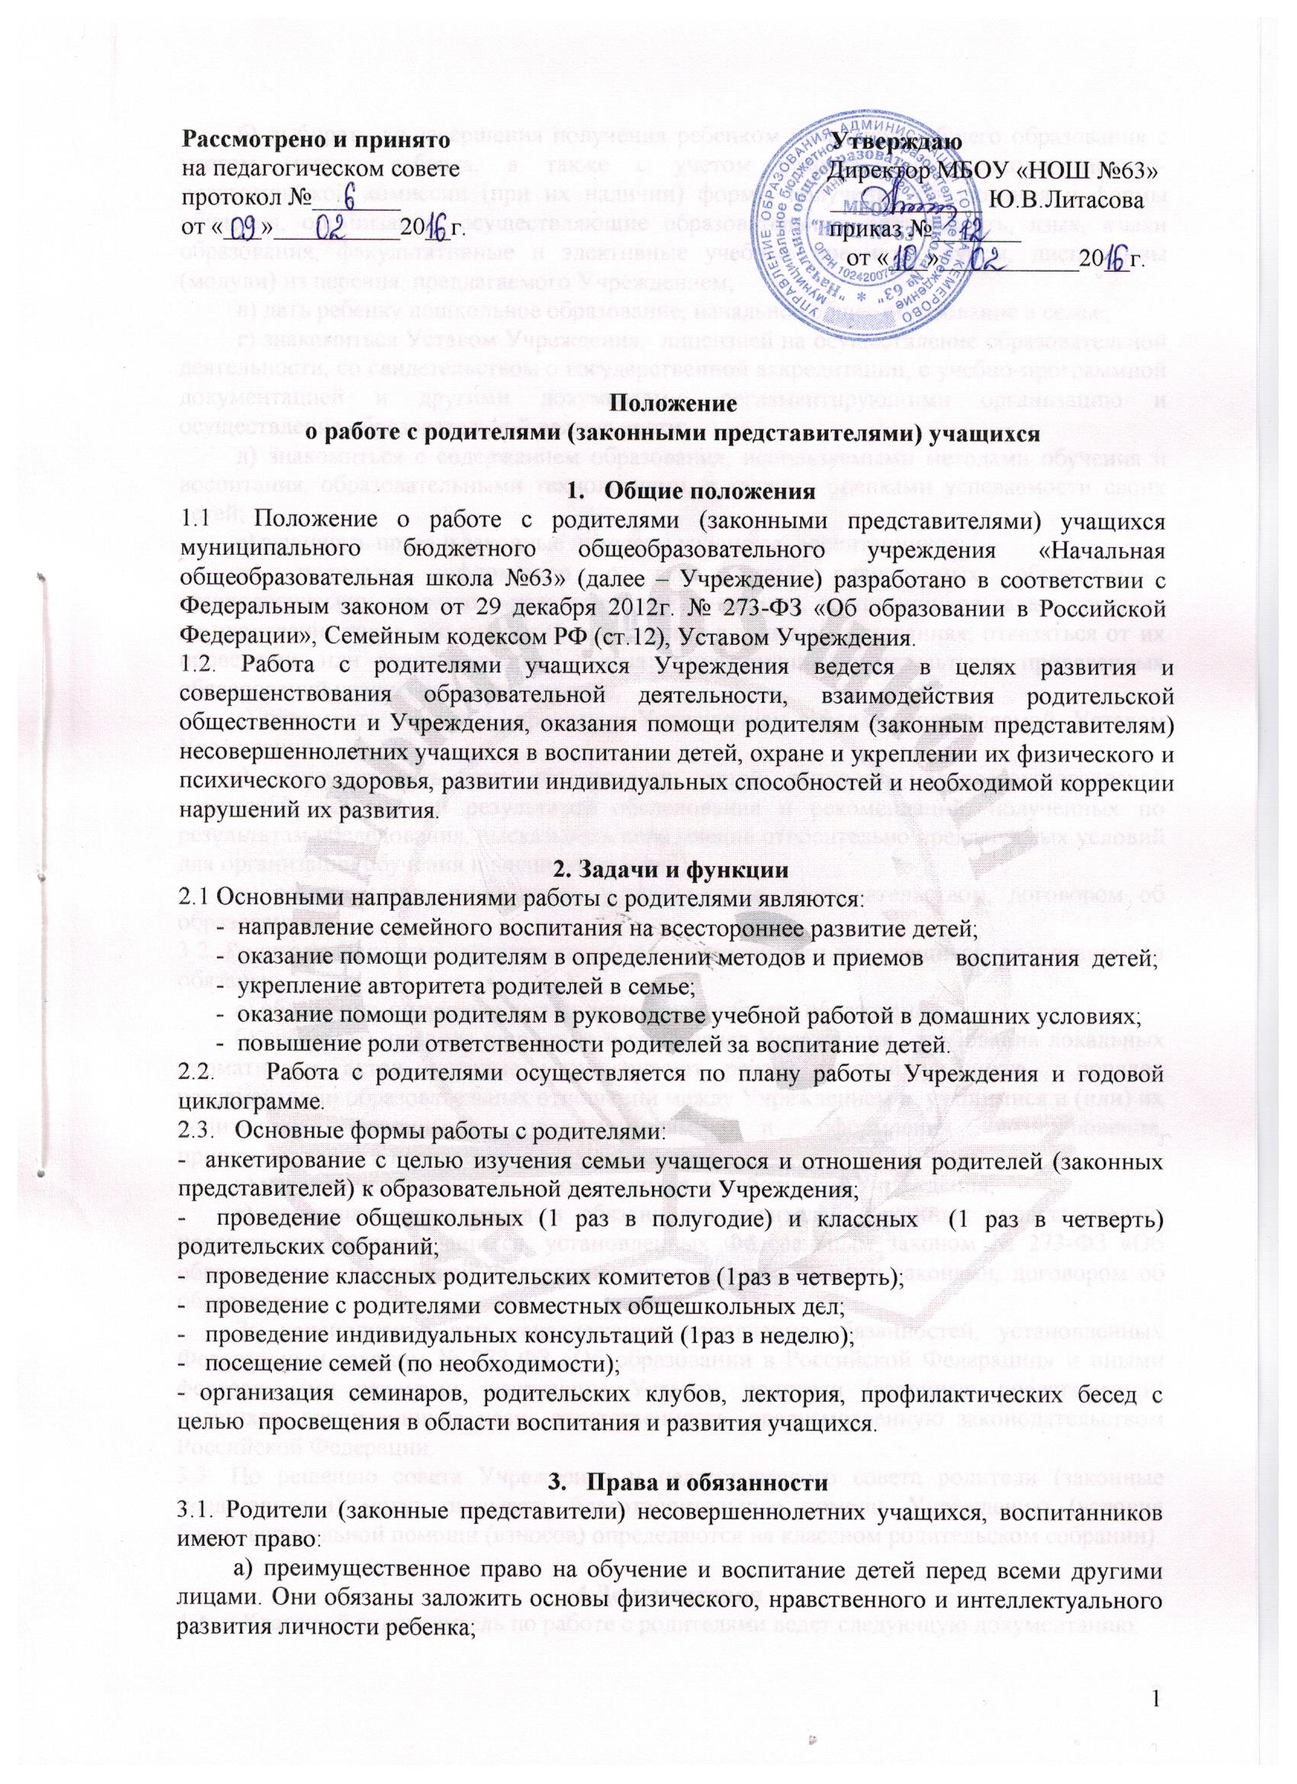
б) выбирать до завершения получения ребенком начального общего образования с учетом мнения ребенка, а также с учетом рекомендаций психолого-медико-педагогической комиссии (при их наличии) формы получения образования и формы обучения, организации, осуществляющие образовательную деятельность, язык, языки образования, факультативные и элективные учебные предметы, курсы, дисциплины (модули) из перечня, предлагаемого Учреждением;
в) дать ребенку дошкольное образование, начальное общее образование в семье;
г) знакомиться Уставом Учреждения, лицензией на осуществление образовательной деятельности, со свидетельством о государственной аккредитации, с учебно-программной документацией и другими документами, регламентирующими организацию и осуществление образовательной деятельности;
д) знакомиться с содержанием образования, используемыми методами обучения и воспитания, образовательными технологиями, а также с оценками успеваемости своих детей;
е) защищать права и законные интересы учащихся, воспитанников;
ж) получать информацию о всех видах планируемых обследований (психологических, психолого-педагогических) учащихся, воспитанников давать согласие на проведение таких обследований или участие в таких обследованиях, отказаться от их проведения или участия в них, получать информацию о результатах проведенных обследований учащихся, воспитанников;
з) принимать участие в управлении Учреждением в форме, определяемой Уставом Учреждения.
и) присутствовать при обследовании детей психолого-медико-педагогической комиссией, обсуждении результатов обследования и рекомендаций, полученных по результатам обследования, высказывать свое мнение относительно предлагаемых условий для организации обучения и воспитания детей;
к) реализовывать иные права, установленные законодательством, договором об образовании.
3.2. Родители (законные представители) несовершеннолетних учащихся, воспитанников обязаны:
а) обеспечить получение детьми начального общего образования;
б) соблюдать правила внутреннего распорядка Учреждения, требования локальных нормативных актов, которые устанавливают режим занятий учащихся, порядок регламентации образовательных отношений между Учреждением и учащимися и (или) их родителями (законными представителями) и оформления возникновения, приостановления и прекращения этих отношений;
в) уважать честь и достоинство учащихся и работников Учреждения;
г) выполнять иные права и обязанности родителей (законных представителей) несовершеннолетних учащихся, установленных Федеральным законом № 273-ФЗ «Об образовании в Российской Федерации», иными федеральными законами, договором об образовании.
За неисполнение или ненадлежащее исполнение обязанностей, установленных Федеральным законом № 273-ФЗ «Об образовании в Российской Федерации» и иными федеральными законами, настоящим Уставом родители (законные представители) учащихся, воспитанников несут ответственность, предусмотренную законодательством Российской Федерации.
3.3. По решению совета Учреждения и педагогического совета родители (законные представители) могут оказывать благотворительную помощь Учреждению (условия благотворительной помощи (взносов) определяются на классном родительском собрании).

4.Документация
  - Классный руководитель по работе с родителями ведет следующую документацию:
- список членов родительского комитета;
- план работы с родителями;
- протоколы классных родительских собраний и комитетов;
- списки малообеспеченных семей на основе актов обследования;
- социальный паспорт класса.
4.2. Общешкольная документация по работе с родителями хранится в кабинете заместителя директора по воспитательной работе.

5.Поощрение
5.1. По решению классного родительского комитета и совета Учреждения администрация Учреждения поощряет родителей (законных представителей) учащихся Учреждения:
- за активное участие в образовательной деятельности Учреждения;
- за отличные успехи в учебе своих детей;
- за оказание благотворительной и спонсорской помощи Учреждению.
5.2 Форма поощрения:
- Почетная грамота Учреждения;
- Благодарственное письмо;
- поздравительная открытка через информационный стенд и сайт Учреждения;
- устная благодарность на общешкольном родительском собрании.

